المهارات الأساسية في المبارزة

تعد رياضة المبارزة من الألعاب الرياضية التي تتطلب من ممارسيها أداء مهارات ذات مواصفات فنية معينة تحتاج إلى إمكانيات حركية ومتطلبات خاصة لأدائها . إذ أن الأداء المهاري في رياضة المبارزة يرتكز على قدرة لاعب المبارزة على أداء مهارات المبارزة المختلفة سواء كانت المهارات أساسية أم هجومية أم دفاعية بدقة وإتقان مع تتابع تنفيذها المناسب وفي المكان المناسب .
لذا يجب أن يتلقى المبتدئ أو الناشئ الذي يختار لعبة المبارزة كهواية له قدراً كبيراً من التدريب على المهارات الأساسية لحركات المبارزة عن طريق التكرار والتركيز على أداء تلك المهارات ، إذ تعد القاعدة الأساسية التي يبنى عليها لاعب المبارزة حتى يصل إلى قمة المستوى العالي بالإضافة إلى المتطلبات الواجب توافرها لمزاولة اللعبة والتي سبق ذكرها .
ومن أهم المهارات الأساسية في المبارزة هي :ـ
- حمل ومسك السلاح .
- وضع الأساس .
- أداء التحية .
- وقفة الاستعداد ( التحفز ) .
- حركات الأرجل ( التقدم والتقهقر ) .
- حركة الطعن ( الحركة الإنبساطية ) .
- العودة من حركة الطعن .
- حركة السهم ( الفلش ) .
أولاً : حمل ومسك السلاح : Tenue de L arme
وتعني عملية إتقان مسك مقبض السلاح بالطريقة الصحيحة من قبل لاعب المبارزة والعناية الكبيرة بها وتدريب أصابعه ويده على مسك وحمل السلاح جيداً ليكتسب الإحساس بالسيطرة الكاملة عليه أثناء تحريكه وأثناء أدائه لحركات السلاح المختلفة ، لذلك يجب حمله بطريقة ليست فيها قوة زائدة تعمل على توتر أصابع اليد وتصلبها مما يؤدي إلى التعب الذي يؤثر على أداء الحركات بشكل سلس . وكذلك يجب عدم التراخي في مسك السلاح منعاً لسقوطه عند قيام المنافس بالضرب أو الضغط على السلاح .
وتنفذ طريقة مسك مقبض السلاح بعاملين ـ الأول حمل السلاح بواسطة راحة اليد ، والثاني مسك السلاح بواسطة أصابع اليد المسلحة الخمسة .وهذان العاملان يتعاونان في إعطاء الإحساس بالنصل والسيطرة على السلاح ككل من قبل لاعب المبارزة عند استعماله في أداء حركات السلاح المختلفة .
وتتشابه طريقة مسك السلاح في سلاحي الشيش وسيف المبارزة وتختلف في طريقة مسك سلاح الحسام ( السيف ) . ونظراً لتعدد أنواع القبضات وفقاً لكل مدرسة سواء الفرنسية أم الإيطالية أم البلجيكية ، ولذلك سنتناول طريقة حمل ومسك السلاح الفرنسي والبلجيكي لكثرة استعمالها في التدريب والمباريات .
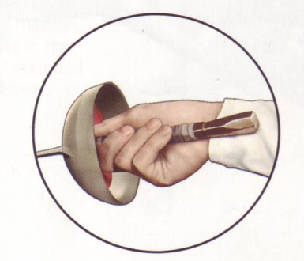
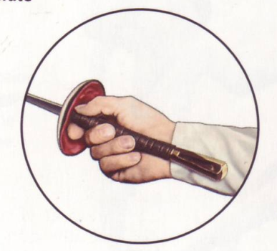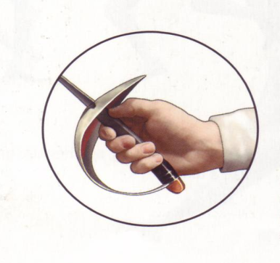

شكل ( 23 ) : أنواع وطرق مسك السلاح في الأسلحة الثلاثة

أهم الخطوات التعليمية لحمل ومسك السلاح الفرنسي :ـ
- مسك نصل السلاح باليد غير المسلحة ( اليسرى بالنسبة للاعب الذي يستعمل اليد اليمنى أو العكس ) وتكون مجموعة المقبض باتجاه الجسم .
- يضع اللاعب الجانب العلوي لإصبع السبابة ملامساً للسطح السفلي للقبضة الخشبية بجانب الوسادة إذ تكون القبضة واقعة بين السلامية الأولى والثانية لإصبع السبابة .
- ثم يوضع إصبع الإبهام بكامله على السطح العلوي للقبضة الخشبية ( المقبض ) إذ يبعد طرفه الأمامي عن باطن الواقية ما بين ( 1-1.5 سم ) و بذا يكون السلاح ممسوكاً بالسبابة والإبهام فقط .
- توضع السلاميات الأولى للأصابع الثلاثة ( الخنصر والبنصر والوسطى ) مرتبة ترتيباً طبيعياً وملامسة للجانب الأيسر من المقبض مع عدم ملامسة أطراف هذه الأصابع لإصبع الإبهام .
- تستقر القبضة الخشبية ( المقبض ) داخل تجويف راحة اليد وتكون صامولة الربط على استقامة الساعد وامتداده ملاصقة له مع ملاحظة إن رسغ اليد والمقبض يكونان على استقامة واحدة .
- تترك اليد غير المسلحة نصل السلاح يكون لاعب المبارزة قد تمكن من حمل ومسك السلاح بالطريقة الصحيحة .

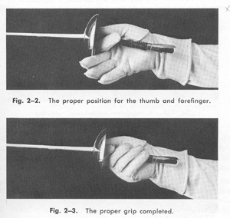

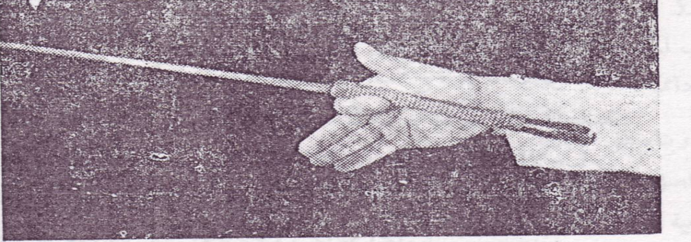
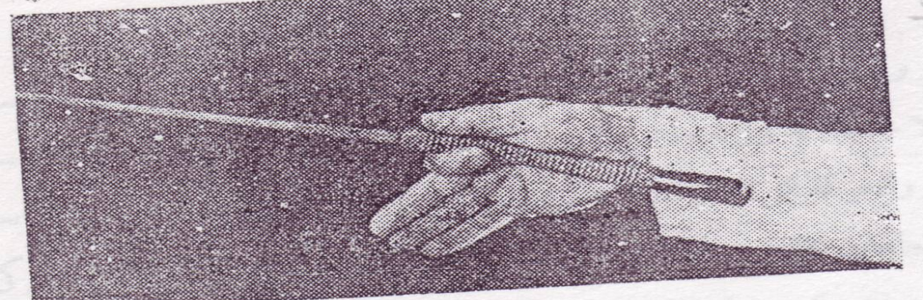
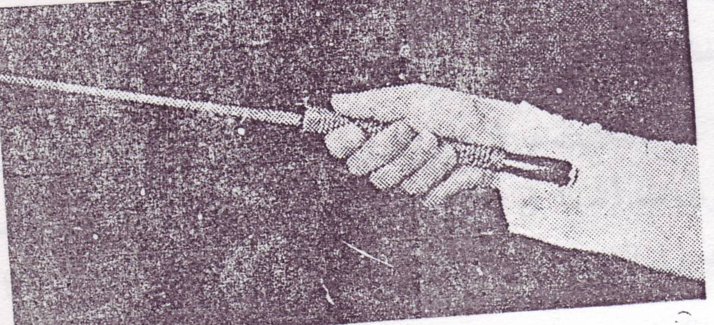
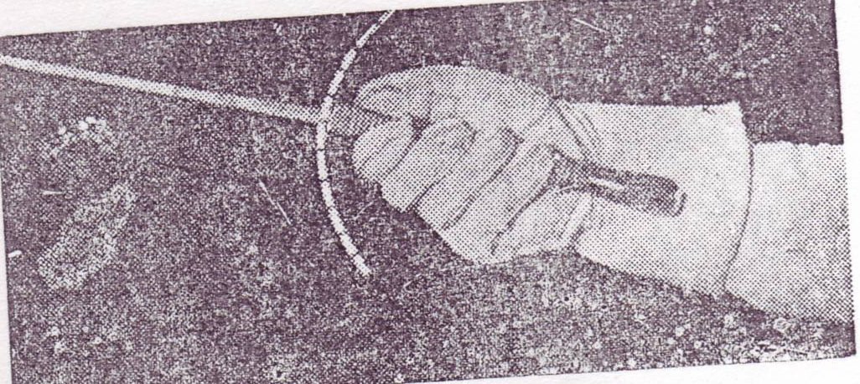
شكل ( 24 ) : خطوات حمل ومسك السلاح الفرنسي

الأخطاء الشائعة في طريقة مسك السلاح الفرنسي :ـ
- امتداد إصبع السبابة على السطح الجانبي الخارجي للمقبض .
- التصلب في قبضة على المقبض بواسطة كف اليد كله .
- دوران الأصابع جميعها حول المقبض .
- انثناء الرسغ للداخل أو الخارج وعدم استقامته مع المقبض والسلاح ككل وينتج عنه صعوبة توجيه الذبابة نحو هدف المنافس .
- انزلاق إصبع الإبهام على السطح العلوي للمقبض إلى أحد الجانبين مما يسبب استعمال الذراع كله في الحركة وليس الأصابع والرسغ .
- دوران إصبع السبابة حول المقبض مع الأصابع الأخرى (المساعدة ) يؤدي إلى فقدان استقامة السلاح على امتداد الساعد مما يؤدي إلى انحراف الذبابة عن الهدف عند مد الذراع المسلحة لمحاولة تسجيل اللمسة .
- التراخي في القبض على السلاح يسبب سقوط السلاح عند اصطدامه بسلاح المنافس أو عند قيام المنافس بالإعداد للهجوم .

- الخطوات التعليمية لحمل ومسك السلاح ذي القبضة البلجيكية :ـ

بما إن القبضة البلجيكية تشبه قبضة المسدس لذا يوضع إصبع الإبهام على السطح العلوي للمقبض خلف السطح الخلفي للواقي مباشرةً .
- توضع السلامية الأولى والثانية من إصبع السبابة على السطح السفلي لمقدمة المقبض.
- توزع الأصابع الثلاثة الباقية على التجاويف الخاصة بها والموجودة في القبضة .
- تستقر مؤخرة المقبض داخل تجويف راحة اليد .
- عند استقرار كل إصبع بصفة عامة داخل التجويف الخاص به في هذه القبضة فلا توجد هناك أخطاء يمكن حدوثها بشكل واضح ومؤثر في هذه القبضة .
ثانياً : وضع الأساس :
يعد هذا الوضع الأساس الذي يبنى عليه بعد ذلك شكل واتجاه أوضاع الجسم وحركات القدمين. أما الخطوات التعليمية لأخذ الوضع الأساسي هي :ـ
- يقف المبتدئ الوقفة الرياضية الاعتيادية والقدمان متلاصقتان ، إذ يلتصق كعب القدم الأمامية بكعب القدم الخلفية مع بقاء المشطين متعامدين .
- توضع اليد المسلحة أمام الفخذ الأمامي ونصل السلاح يتجه نحو الأسفل وللأمام ، أما اليد الحرة ( غير المسلحة ) فتحمل القناع مرتكزاً على أعلى حرقفة الرجل الخلفية .
- دوران الكتف الذي تتعلق به الذراع المسلحة حتى يصبح مسقط الكتف عمودياً على مقدمة القدم الأمامية .
- نصل بذلك إلى وضع المواجهة الجانبية للمنافس بالذراع المسلحة إذ ينقسم الجسم إلى قسم أمامي يواجه للمنافس وقسم خلفي لا يوجه المنافس وهذا الوضع يناسب طبيعة وحركات الجسم والقدمين في المبارزة ( الوضع الجانبي للجسم ) .

ثالثاً : أداء التحية :Le Salute
يعد أداء التحية عملاً إجبارياً وإلزامياً في المبارزة ، له أكثر من مدلول أخلاقي فهي تدل على رفعة وسمو وروح المبادئ التي تؤطر مباريات اللعبة . ويجب أداء التحية للمنافس والحكم والجمهور قبل وبعد المنازلة .
أما أهم الخطوات التعليمية لأداء التحية هي :ـ
- من وضع الأساس ترفع اليد المسلحة مع امتدادها بالكامل جانباً مائلاً عالياً بحيث يكون الذراع والسلاح على استقامة واحدة والكف أعلى من مستوى الكتف .
- ثني الذراع المسلحة من المرفق في اتجاه الكتف حتى يصبح واقي السلاح أمام الذقن والنصل والذبابة متجهاً للأعلى .
- يقوم بعد ذلك اللاعب بمد الذراع المسلحة للأمام لتتخذ وضعاً موازياً للأرض لتحية المنافس .
- يثني اللاعب مرة أخرى ذراعه المسلحة من المرفق ويكون الساعد أمام ذقنه ونصل سلاحه متجهاً للأعلى .
- ثم يقوم اللاعب بمد ذراعه المسلحة هابطة إلى أسفل وإلى جهة اليسار لتحية الحكم والجمهور الذي يتواجد في هذا الاتجاه .
- ثم يثني اليد نحو الوجه لتهبط مرة أخرى إلى أسفل للجهة اليمنى لتحية الجمهور المتواجد على يمين اللاعب .
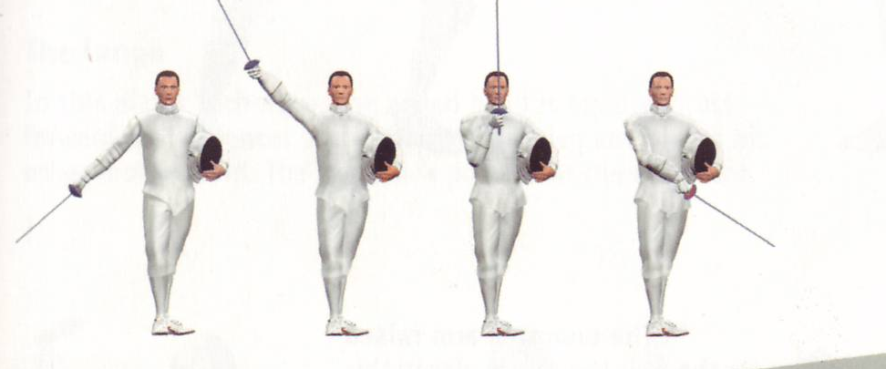
شكل ( 25 ) : خطوات أداء التحية

رابعاً : وقفة الاستعداد ( التحفز ) : En Carde
تعد وقفة الاستعداد ( التحفز ) من أفضل الأوضاع وأهمها التي تجعل اللاعب متحفزاً للحركة ويعطى اللاعب الصفة الرئيسية لحركات التقدم للأمام والتقهقر للخلف التي تتطلب أرجلاً رشيقة ومرنة لأنها تكمل الحركات الفنية الهجومية والدفاعية المتعلقة بالمبارزة .

الخطوات التعليمية لأداء وقفة الاستعداد :ـ
- من وضع الأساس يبدأ المبتدئ بتحريك ونقل القدم الأمامية للأمام مسافة قدم واحد إلى قدم ونصف تقريباً إذ تكون المسافة بين القدمين متناسبة مع اتساع الحوض وطول الأرجل والمشطين متعامدين ويشير مشط القدم الأمامية باتجاه المنافس ومركز ثقل الجسم موزع على القدمين بالتساوي ويقع مركز ثقله في منتصف المسافة بين القدمين .
- يلي ذلك ثني الركبتين نصفاً إلى أسفل ويصنع الفخذ مع الساق زاوية قائمة والركبتان متجهتان للخارج مع توزيع وزن الجسم عليهما بالتساوي والركبتان عموديتان على المشطين .
- وضع الذراع المسلحة أمام الجذع وفي وضع انثناء وتشكل زاوية منفرجة بين العضد والساعد مركزها المرفق ويبعد عن الوسط بحوالي (10- 15 سم ) ويكون الساعد موازياً للأرض وكف اليد مواجهاً للأعلى ، ويجب أن يكون وضع الساعد ونصل السلاح باستقامة واحدة وتتجه الذبابة نحو الداخل قليلاً إلى الهدف .
- تكون الذراع الأخرى ( غير المسلحة ) مرفوعة أعلى خلف الرأس والعضد موازياً للأرض وعلى امتداد الكتف مع انثناء المرفق للأعلى وعمل دائرة باليد والساعد مع الرأس مع عدم ملامسة اليد للرأس وتكون الذراع في حالة ارتخاء .
- إدارة الصدر ربع دورة مع فتل الوجه جهة المنافس .
- عدم ميل الجذع أماماً أو خلفاً وعدم المغالاة في دورانه اتجاه المنافس .
ويجب مراعاة ما يأتي عند تعلم وقفة الاستعداد :ـ
  - إعطاء نموذج للوقفة الصحيحة مع الشرح والاستعانة بوسائل الإيضاح البصرية أن أمكن ذلك .
  - معرفة المبتدئ الأيمن من الأيسر والوقوف صفين متقابلين ويتجه جانب المبتدئ للداخل جهة زميله المقابل له وتكون القدمان الأماميتان لكليهما متقابلتين والنظر متجه إلى كل منهما .
جـ - يبدأ التعلم بدون سلاح وبعد ذلك يتم التعلم مع استعمال السلاح .
د – يتم تعليم الخطوات السابقة بالعد ( 1-6 عدات ) .
يمكن للمدرس ( أو المدرب ) دمج الخطوات التعليمية إلى عدات أقل بجمع خطوتين بخطوة ، ثم يتقدم بالتعليم لتصبح الخطوات خطوة واحدة ، ثم بالنداء على المبتدئين ( وقفة الاستعدادen garde ) .
ملاحظة : على المدرس أو المدرب إصلاح الأخطاء أولاً بأول وذلك بمروره بين المبتدئين وهم في وقفة الاستعداد وملاحظته للجميع .
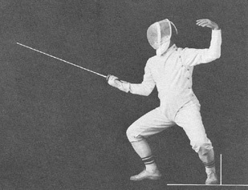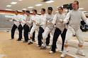
شكل ( 26 ) : وقفة الاستعداد ( التحفز )
الأخطاء الشائعة في وقفة الاستعداد :ـ
- المسافة بين القدمين غير مناسبة مع اتساع الحوض وطول الرجلين مما يسبب فقدان اتزان المبتدئ .
- القدمان غير متجهتين للوضع العمودي ( اتجاههما للداخل أو الخارج ) مما يسبب فقدان الاتجاه السليم أثناء التقدم والتقهقر .
- انثناء الركبتين أكثر من اللازم مما يسبب جهداً لإضافياً وتعباً للمبتدئ .
- اتجاه الركبة الأمامية للداخل مما يفقد المبتدئ الاتجاه الصحيح عند أداء حركة الطعن.
- عدم تساوي انثناء الركبتين مما يؤدي إلى إجهاد عضلات الفخذ لإحداهما .
- ميل الجذع أماماً أو خلفاً مما ينتج عنه قرب اللاعب أو بعده عن المنافس مما يؤدي لفشل هجماته وعدم وصول اللمسة للمنافس وكذلك تعرضه لهجمات المنافس بواسطة مد ذراعه أو فردها فقط .
- التصلب في عضلات الكتفين مما يسبب إعاقة الحركة وسرعة التعب .
- مواجهة صدر اللاعب المنافس بدرجة كبيرة يؤدي إلى تعرض مساحة كبيرة من الهدف للمسات المنافس وكذلك يؤدي إلى سحب الذراع المسلحة للخلف مما يسبب إبعاد السلاح عن هدف المنافس .
- عدم رفع الذراع الحرة ( غير المسلحة ) لأعلى وخلف الجسم والرأس مما يؤدي إلى اختلال التوازن وفقدان الميزة التي يستفاد منها أثناء دفعها للخلف عند أداء حركة الطعن .
خامساً : حركات الأرجل ( التقدم للأمام والتقهقر للخلف ) : Marche Et romber
هي عبارة عن خطوة للأمام أو خطوة للخلف للحفاظ على المسافة المحصورة بين اللاعبين وهذه المسافة تختلف باختلاف الخطوات والسرعة لكل واحد والهدف من حركة الأرجل هو الاقتراب من المنافس المواجه له لمهاجمته أو الابتعاد عنه للهرب من هجومه . هناك نوعين من حركة الأرجل هما :ـ
- التقدم للأمام : marche
ويعد حركة هجومية من أجل التقدم للأمام لاكتساب مسافة من ارض الملعب نحو المنافس ، ومعناه نقل القدم الأمامية للأمام مسافة مناسبة ( قدم واحد ) ثم تتبعها القدم الخلفية بنفس المسافة مع مراعاة سرعة التوقيت وخفة الحركة ونقل القدمين وليس الزحف ولا ترتفع القدم عن الأرض أكثر من ( 2 سم ) عند التحرك .
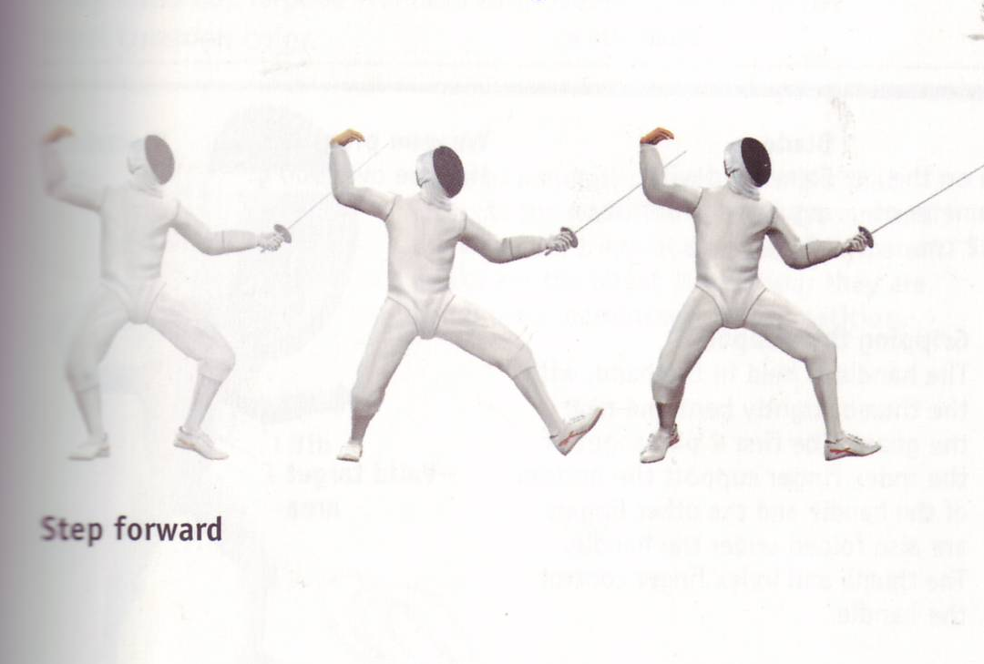
شكل ( 27 ) : خطوات أداء حركة التقدم للأمام

الخطوات التعليمية لأداء حركة التقدم :
- تبدأ الخطوة الأولى برفع مشط القدم الأمامية أولاً ثم رفع كعب القدم الأمامية .
- نقل القدم الأمامية للأمام بدون زحف بمسافة تقدر بحوالي قدم واحد .
- هبوط القدم الأمامية وملامسة الأرض بالجزء الخلفي للكعب أولاً ثم ملامسة بقية القدم لها .
- يلي ذلك رفع القدم الخلفية ونقلها للأمام نفس المسافة ( قدم واحد ) وهبوطها وملامسة المشط الأرض أولاً ثم بقية القدم .
- يجب المحافظة على أوضاع الجسم المختلفة في أماكنها الصحيحة والاحتفاظ بالمسافة المناسبة بين القدمين مع مراعاة الأمور الآتية :
(أ)- الاحتفاظ دائماً بدرجة انثناء الركبتين كما هما في وقفة الاستعداد دون تغيير أي عدم مدهما لأعلى أو ثنيهما أكثر من الانثناء الطبيعي لهما .
(ب)- الاحتفاظ بوضع الجذع عمودياً على منطقة الحوض أثناء حركة القدمين .
(جـ)- الاحتفاظ بالزاوية القائمة بين القدمين ثابتة كما هي .
الأخطاء الشائعة في أداء حركة التقدم للأمام :ـ
- الزحف أثناء التقدم بإحدى القدمين مما يسبب بطء الحركة .
- عدم تساوى المسافة التي تقطعها القدم الخلفية عما قطعته القدم الأمامية .
- مد الركبتين أثناء التقدم ومدهما .
- ميل الجسم أماماً أو خلفاً مما ينتج عنه قرب أو بعد الجسم عن المنافس .
- عدم احتفاظ القدمين بزاوية قائمة بينهما مما يؤدي إلى عدم الاتزان .
- رفع القدمين أكثر من اللازم مما يؤدي إلى فقدان عنصر السرعة والتتابع الحركي .
- تحريك أجزاء الجسم كالذراعين والرأس والكتفين عن مكانهما الصحيح .
- تحرك القدم الخلفية أولاً ثم القدم الأمامية مما يؤدي إلى اصطدام القدمين وفقدان التوازن .
2- التقهقر للخلف : Romper
تعد حركة دفاعية عكس التقدم للأمام تماماً ومعناها نقل القدم الخلفية للخلف مسافة مناسبة ( قدم واحد ) بعيداً عن مستوى متناول ذبابة نصل المنافس ثم تليها نقل القدم الأمامية نفس المسافة مع مراعاة سرعة التوقيت وخفة الحركة ونقل القدمين قريباً من الأرض .
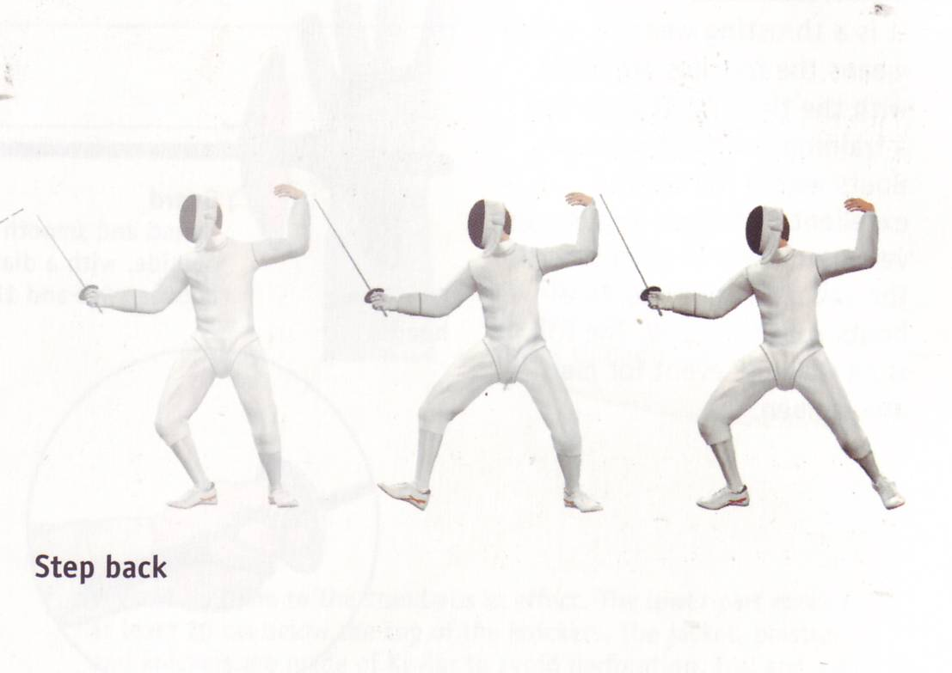
شكل ( 28 ) : خطوات أداء حركة التقهقر للخلف
الخطوات التعليمية لأداء حركة التقهقر للخلف :
- تبدأ الخطوة الأولى برفع كعب القدم الخلفية من الأرض أولاً ثم رفع مشط نفس القدم وتنقل القدم كلها للخلف مسافة مناسبة ( قدم واحدة ) مع هبوطها على المشط أولاً ثم الكعب .
- يلي ذلك رفع كعب القدم الأمامية وتحريكها ونقلها للخلف نفس المسافة مع نزول الكعب أولاً على الأرض ثم المشط .
- المحافظة على أوضاع الجسم في مكانها الصحيح مع الاحتفاظ بالمسافة الصحيحة بين القدمين للمحافظة على اتزان الجسم مع مراعاة نفس الأمور في حركة التقدم للأمام .
الأخطاء الشائعة في أداء التقهقر للخلف :
ضرورة مراجعة الأخطاء الشائعة المذكورة في الصفحة (63 ) وكما في حركة التقدم للأمام لأنها نفس الأخطاء ولها نفس التأثيرات والنتائج .
ملاحظة : هناك حركات أخرى تعد مكملة ومتممة ومشتقة من حركتي التقدم للأمام والتقهقر للخلف ومنها :
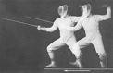
شكل ( 29 ) : التقهقر للخلف
أ- الوثب للأمام :santer en avant
وتؤدى هذه الوثبة بالقدمين معاً وفي عدة واحدة وفي نفس الوقت وتبدأ بمرجحة القدم الأمامية بحركة خاطفة للأمام وعند هبوطها يلمس النصف الأمامي من اسفل باطن القدم سطح الأرض مع التقدم للأمام تتبعها مباشرةً نقل القدم الخلفية للأمام إذ تلامس باطن القدم الأرض أولاً قبل أن تستقر القدمان بكاملهما على سطح الأرض .
ب- الوثب للخلف : Santer en arrier
تؤدى هذه الوثبة بالقدمين معاً في عدة واحدة ووقت واحد وتبدأ بمرجحة القدم الخلفية وبحركة خاطفة للخلف والهبوط بها إذ تلامس باطن القدم سطح الأرض ويتبع ذلك مباشرةً نقل القدم الأمامية للخلف بنفس المسافة وتلامس الأرض مشط القدم أولاً قبل أن تستقر القدمان بكاملهما على سطح الأرض .
الأخطاء الشائعة في حركات الوثب للأمام وللخلف :ـ
- الوثب عالياً عن الأرض .
- ميل الجسم والرأس والسلاح عن الخط الوهمي للمبارزة في اتجاه المنافس .
- عدم ضبط توقيت تحريك القدمين في وقت واحد وأداؤها في عدتين بدلاً من أدائها بعدة واحدة .
- البطء في أداء حركة القدمين ويسبب ذلك فقدان الاتزان و افتقارها لعنصر السرعة المطلوبة في أدائها .
جـ - التقدم العكسي للأمام : وتؤدى بنقل القدم الخلفية إلى الأمام إذ يكون كعب القدم الخلفية موازياً إلى مشط القدم الأمامية ثم نقل القدم الأمامية إلى الأمام والعودة لوقفة الاستعداد مع المحافظة على المسافة المناسبة بين القدمين .
د- التقهقر العكسي للخلف : وتؤدى بنقل القدم الأمامية للخلف ويكون مشط القدم الأمامية موازياً لكعب القدم الخلفية ثم سحب ونقل القدم الخلفية للخلف والعودة لوقفة الاستعداد مع المحافظة على المسافة المناسبة بين القدمين .

